 |   LIAOCHENG UNIVERSITY

数学科学 学院实验报告
【2024 ～ 2025 学年第 一 学期】

【一、基本信息】
【实验课程】 | 大数据采集与处理
【设课形式】 | 独立☑ 非独立□ | 【课程学分】
【实验项目】
【项目类型】 | 基础☑ 综合□ 设计□ 研究创新□ 其它[ ] |  | 【项目学时】
【学生姓名】 | 刘琪 | 【学 号】 | 2022400902
【所属学院】 | 数学科学学院
【系别专业】 | 数据科学与大数据技术 | 【实验班组】
【同组学生】
【实验室名】
【实验日期】 |  | 【报告日期】
实验成绩：
指导教师签名： 日期：

【二、实验题目及实现过程】
实验题目：使用BeautifulSoup爬取笔趣阁小说网指定小说

我们知道，BeautifulSoup的使用大大简化了HTML解析的复杂性，使得我们可以更高效、更准确地提取出所需的内容，而不必陷入复杂的正则表达式之中。这种方法在处理不规范HTML标记时尤其有效，广泛应用于各类网页数据的爬取任务中。
所以，本次实验以笔趣阁为例，对其玄幻小说栏目中的六部小说进行第一章内容爬取。整个实验最为详细的步骤多以代码注释方法呈现。完整代码放在实验报告末尾。
首先导包，
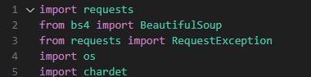

在这之前如果本地python缺少lxml等库，请先pip install xx，若是虚拟环境请执行conda install xx.

先请求网址拿到网页的数据代码如下：
在这个过程中，我们首先使用requests.get方法请求小说的主页面，并通过chardet库自动检测网页的编码格式，确保内容能够正确解码为文本。

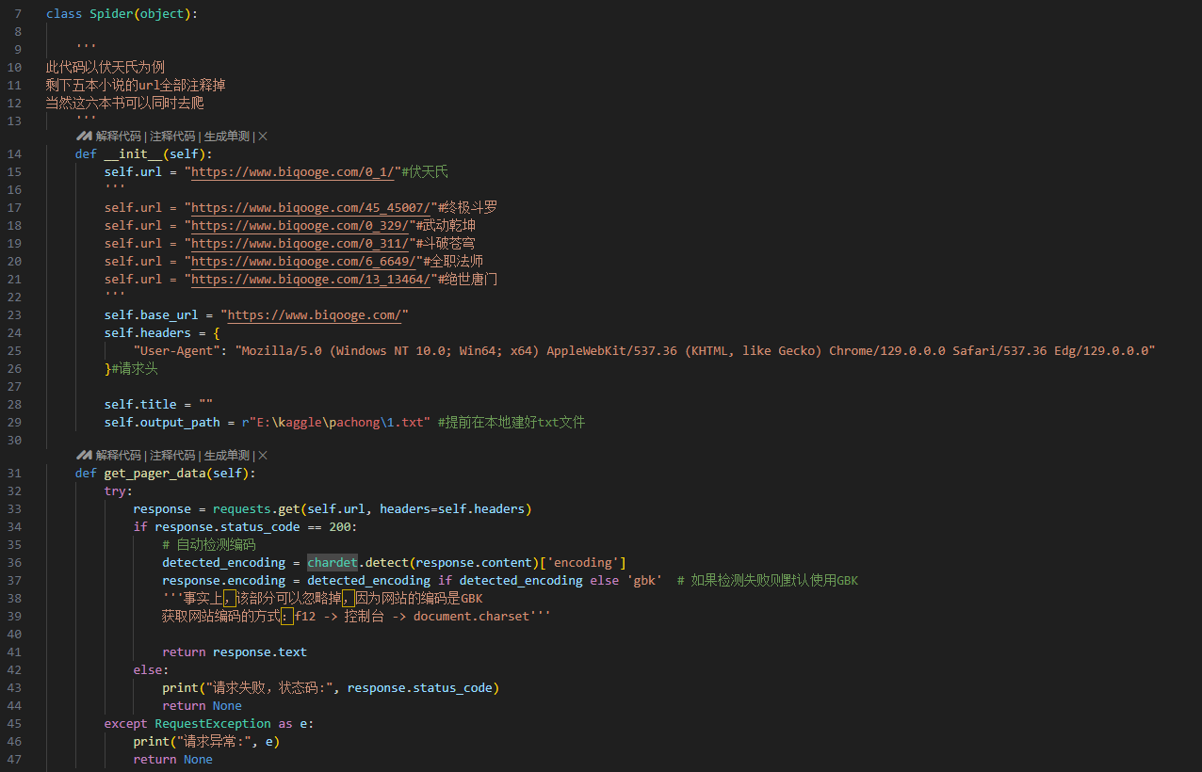

获取网页内容后，我们使用BeautifulSoup将HTML文档解析为一个对象，使得我们可以更方便地导航、搜索和提取特定内容。比如，我们可以很轻松地提取包含章节列表的链接信息。
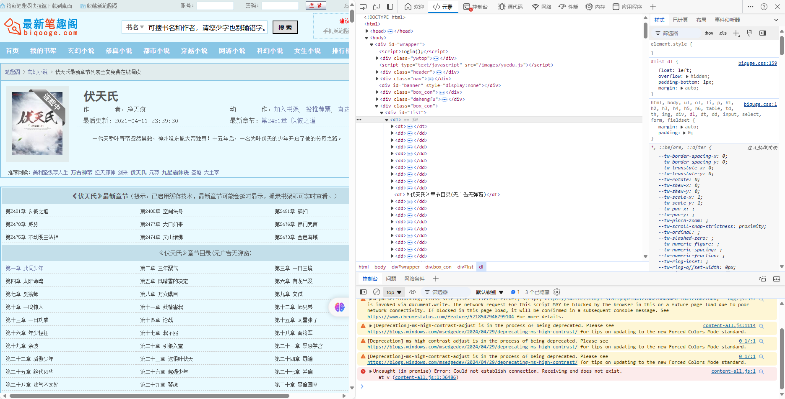

可以看出来我们需要的内容在一个id为list的div标签里面并且都是由dd标签包裹住，link_url就是我们的 a标签内容返回的是一个列表，接下来我们需要对这个列表的数据进行解析，列表里面的每个元素就是小说章节的链接和文章title，a标签里面的链接都是不完整的我们需要把base_url拼上去才能进行请求。当然，在本次实验中仅仅爬取第一章即可，代码如下：
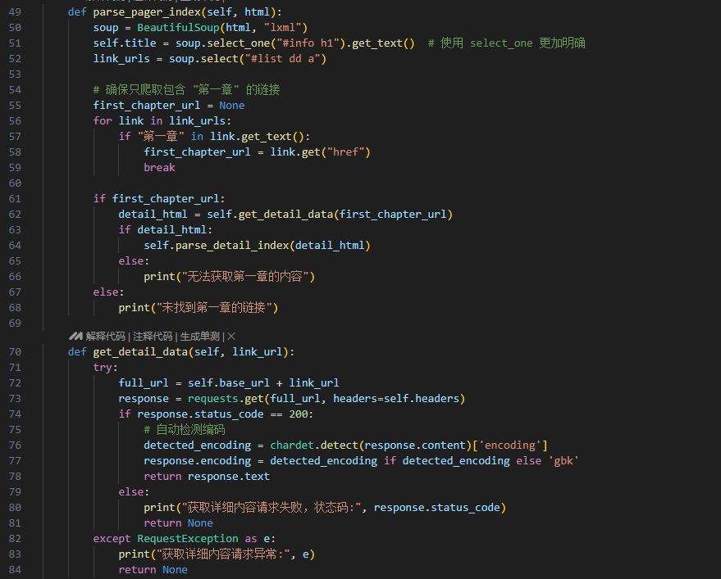

最后，通过解析章节页面的HTML，我们可以提取到章节的标题和内容，然后将其保存到指定的文件中。我们将提取的内容保存为一个UTF-8编码的文本文件，确保内容可以在各类文本编辑器中正确显示。
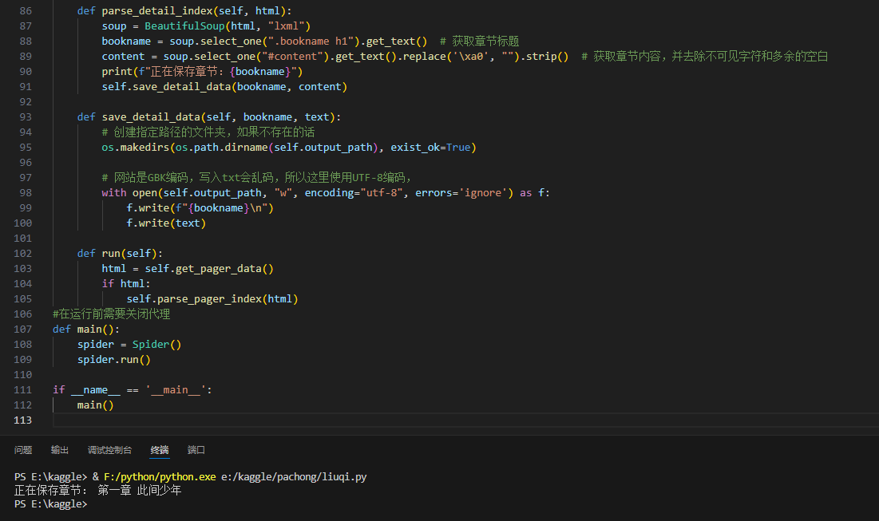
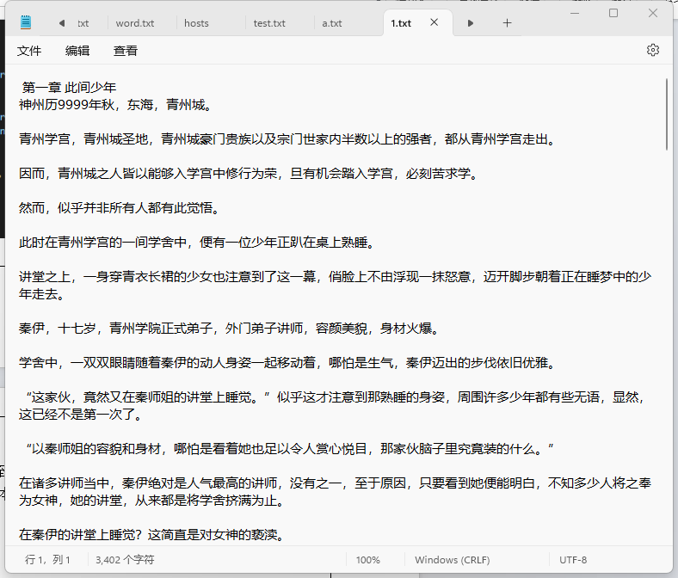

import requests
from bs4 import BeautifulSoup
from requests import RequestException
import os
import chardet

class Spider(object):

'''
此代码以伏天氏为例
剩下五本小说的url全部注释掉
当然这六本书可以同时去爬
'''
def __init__(self):
self.url = "https://www.biqooge.com/0_1/"#伏天氏
'''
self.url = "https://www.biqooge.com/45_45007/"#终极斗罗
self.url = "https://www.biqooge.com/0_329/"#武动乾坤
self.url = "https://www.biqooge.com/0_311/"#斗破苍穹
self.url = "https://www.biqooge.com/6_6649/"#全职法师
self.url = "https://www.biqooge.com/13_13464/"#绝世唐门
'''
self.base_url = "https://www.biqooge.com/"
self.headers = {
"User-Agent": "Mozilla/5.0 (Windows NT 10.0; Win64; x64) AppleWebKit/537.36 (KHTML, like Gecko) Chrome/129.0.0.0 Safari/537.36 Edg/129.0.0.0"
}#请求头

self.title = ""
self.output_path = r"E:\kaggle\pachong\1.txt" #提前在本地建好txt文件

def get_pager_data(self):
try:
response = requests.get(self.url, headers=self.headers)
if response.status_code == 200:
# 自动检测编码
detected_encoding = chardet.detect(response.content)['encoding']
response.encoding = detected_encoding if detected_encoding else 'gbk' # 如果检测失败则默认使用GBK
'''事实上，该部分可以忽略掉，因为网站的编码是GBK
获取网站编码的方式：f12 -> 控制台 -> document.charset'''

return response.text
else:
print("请求失败，状态码:", response.status_code)
return None
except RequestException as e:
print("请求异常:", e)
return None

def parse_pager_index(self, html):
soup = BeautifulSoup(html, "lxml")
self.title = soup.select_one("#info h1").get_text() # 使用 select_one 更加明确
link_urls = soup.select("#list dd a")

# 确保只爬取包含 "第一章" 的链接
first_chapter_url = None
for link in link_urls:
if "第一章" in link.get_text():
first_chapter_url = link.get("href")
break

if first_chapter_url:
detail_html = self.get_detail_data(first_chapter_url)
if detail_html:
self.parse_detail_index(detail_html)
else:
print("无法获取第一章的内容")
else:
print("未找到第一章的链接")

def get_detail_data(self, link_url):
try:
full_url = self.base_url + link_url
response = requests.get(full_url, headers=self.headers)
if response.status_code == 200:
# 自动检测编码
detected_encoding = chardet.detect(response.content)['encoding']
response.encoding = detected_encoding if detected_encoding else 'gbk'
return response.text
else:
print("获取详细内容请求失败，状态码:", response.status_code)
return None
except RequestException as e:
print("获取详细内容请求异常:", e)
return None

def parse_detail_index(self, html):
soup = BeautifulSoup(html, "lxml")
bookname = soup.select_one(".bookname h1").get_text() # 获取章节标题
content = soup.select_one("#content").get_text().replace('\xa0', "").strip() # 获取章节内容，并去除不可见字符和多余的空白
print(f"正在保存章节：{bookname}")
self.save_detail_data(bookname, content)

def save_detail_data(self, bookname, text):
# 创建指定路径的文件夹，如果不存在的话
os.makedirs(os.path.dirname(self.output_path), exist_ok=True)

# 网站是GBK编码，写入txt会乱码，所以这里使用UTF-8编码，
with open(self.output_path, "w", encoding="utf-8", errors='ignore') as f:
f.write(f"{bookname}\n")
f.write(text)

def run(self):
html = self.get_pager_data()
if html:
self.parse_pager_index(html)
#在运行前需要关闭代理
def main():
spider = Spider()
spider.run()

if __name__ == '__main__':
main()

